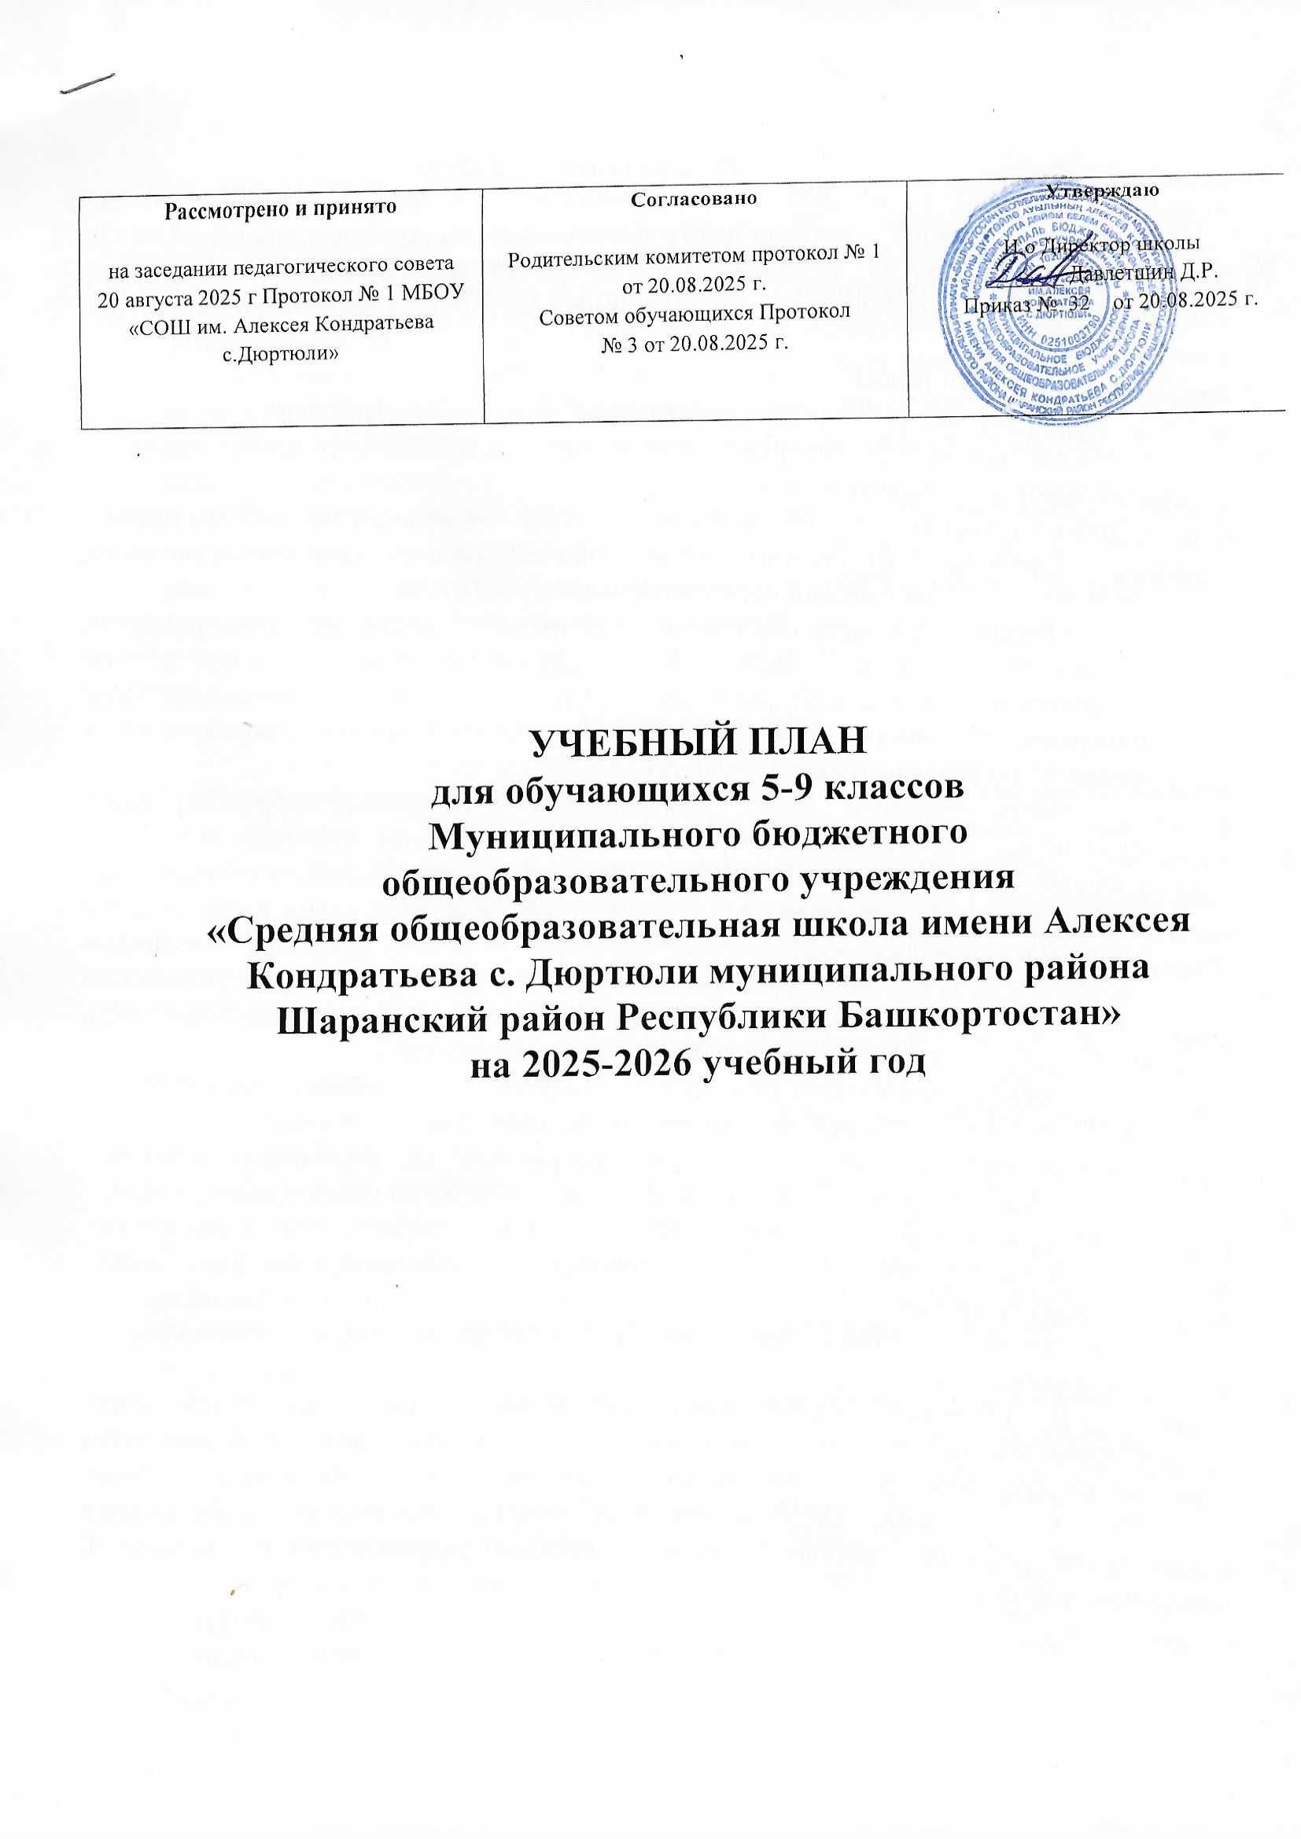

ПОЯСНИТЕЛЬНАЯ ЗАПИСКА
к учебному плану основного общего образования на 2024-2025 учебного года
МБОУ «СОШ им. Алексея Кондратьева с.Дюртюли»

Нормативно-правовая база учебного плана:
- Федеральный закон от 29.12.2012г. № 273-03 «Об образовании в Российской Федерации»;
- Федеральный закон от 25.10.1991г. № 1807-1 «О языках народов Российской Федерации»;
- Закон Республики Башкортостан от 01.07.2013г. № 696-з «Об образовании в Республике Башкортостан»;
- Приказ Министерства просвещения Российской Федерации от 22.03.2021 № 115 «Об утверждении Порядка организации и осуществления образовательной деятельности по основным общеобразовательным программам - образовательным программам начального общего, основного общего и среднего общего образования»;
- Приказ Министерства просвещения Российской Федерации от 31.05.2021г. № 287 «Об утверждении федерального государственного образовательного стандарта основного общего образования»;
- Постановление Главного санитарного врача Российской Федерации «Об утверждении санитарных правил СП 2.4.3648-20 «Санитарно-эпидемиологические требования к организациям воспитания и обучения, отдыха и оздоровления детей и молодежи» от 28.09.2020г. №28;
Учебный план для обучающихся 5 – 9 классов МБОУ «СОШ им. Алексея Кондратьева с.Дюртюли» утвержден решением педагогического совета от 20.08.2024г. (протокол №1), одобрен Родительским комитетом (протокол №1 от 21.08.2024 года) и Советом обучающихся (протокол №3 от 21.08.2024 г).
Учебный план основной образовательной программы основного общего образования МБОУ «СОШ им. Алексея Кондратьева с.Дюртюли» (далее — учебный план) обеспечивает реализацию требований ФГОС, определяет общие рамки отбора учебного материала, формирования перечня результатов образования и организации образовательной деятельности.
Учебный план:
- фиксирует максимальный объем учебной нагрузки обучающихся;
- определяет и регламентирует перечень учебных предметов, курсов и время, отводимое на их освоение и организацию;
- распределяет учебные предметы, курсы, модули по классам и учебным годам.
Учебный план предусматривает пятилетний нормативный срок освоения образовательной программы основного общего образования. Продолжительность учебного года основного общего образования составляет 34 недели. Образовательная недельная нагрузка равномерно распределена в течение учебной недели и соответствует требованиям санитарных норм СанПиН 1.2.3685-21. Объем максимально допустимой образовательной нагрузки в течение дня в 5–х классах не превышает шести уроков.
Количество часов, отведенных на освоение обучающимися учебных предметов, курсов, модулей из обязательной части и части, формируемой участниками образовательных отношений, в совокупности не превышает величину недельной образовательной нагрузки:
- в 5-х классах – 29 часов в неделю.
- в 6-х классах-30 часов в неделю
- в 7-х классах – 32 часа в неделю.
- в 8-9-х классах – 33 часа в неделю
Общее количество часов учебных занятий 5338 часа в год
Учебный план состоит из двух частей — обязательной части и части, формируемой участниками образовательных отношений.
Обязательная часть учебного плана определяет состав учебных предметов обязательных предметных областей и учебное время, отводимое на их изучение по классам (годам) обучения. Обязательная часть учебного плана включает в себя 10 предметных областей.
Учебный план для 5-9 классов обеспечивает преподавание и изучение учебных предметов «Родной (татарский/чувашский) язык» и «Родная (татарская/чувашская) литература» в рамках обязательной предметной области «Родной язык и родная литература» в соответствии с возможностями МБОУ «СОШ им. Алексея Кондратьева с.Дюртюли» и запросами обучающихся и их родителей (законных представителей), которые зафиксированы в заявлениях. На эти учебные предметы в учебном плане отводится 1 час в неделю.
Обязательная предметная область учебного плана 5 – 9 классов «Родной язык и родная литература» включает учебный предмет «Государственный (башкирский) язык Республики Башкортостан» в разрезе 1 часа в неделю, согласно запросам обучающихся и их родителей (законных представителей), которые зафиксированы в заявлениях.
На изучение учебного предмета «Иностранный язык (английский)» из предметной области «Иностранный язык» предусмотрено изучение английского языка на базовом уровне 3 часа в неделю.
Предметная область «Математика и информатика» представлена предметами «Математика», Учебный предмет «Математика» представлен в объеме 5 часа в неделю в 5-6-х классах. Предметная область «Математика и информатика» представлена предметами «Математика», «Алгебра», «Геометрия», «Информатика», «Вероятность и статистика». Учебный предмет «Математика» представлен в объеме 5 часа в неделю в 5-6-х классах. Учебный предмет «Алгебра» представлен в объеме 3 часа в неделю в 7-9-х классах. Учебный предмет «Геометрия» представлен в объеме 2 часа в неделю в 7-9-х классах. На учебный предмет «Информатика» отводится по 1 часу в неделю в 7-х классах. Учебный предмет «Вероятность и статистика» в объеме 1 час в неделю в 7 – 9-х классах.
Предметная область «Общественно-научные предметы» представлена предметами «История», «География». Учебный предмет «История» в рамках обязательной предметной области «Общественно-научные предметы» включает в себя учебные курсы «История» на который суммарно отводится по 2 часа в неделю в 5-9-х классах. Учебный предмет «География» представлен в объеме 1 часа в неделю в 5-6 х классах, 2 часа в 7-9-х классах. На учебный предмет «Обществознание» отводится по 1 часу в неделю в 7-9-х классах.
Предметная область «Естественно-научные предметы» представлена предметом «Биология». Учебный предмет «Биология» представлен в объеме 1 часа в неделю 5-7 х классах и 2 часа в неделю в 8-9-х класса. На учебный предмет «Физика» отводится 2 часа в неделю в 7-8-х классах и 3 часа в неделю в 9 классах.
Предметная область «Основы духовно-нравственной культуры народов России» представлена предметом «Основы духовно-нравственной культуры народов России». Изучение предмета «Основы духовно-нравственной культуры народов России» представлена в обязательной части в объеме 1 час в неделю в 5-6-х классах.
На учебные предметы «Изобразительное искусство» и «Музыка» в рамках обязательной предметной области «Искусство» отводится по 1 часа в неделю в 5-7-х классах.
На изучение учебного предмета «Иностранный язык» предусмотрено изучение английского языка на базовом уровне 3 часа в неделю.
При проведении занятий по «Родному (татарскому/ чувашскому) язык», «Родной (татарской/чувашской) литературе» осуществляется деление классов на две группы с учетом норм по предельно допустимой наполняемости групп.
Предметная область «Технология» представлена учебным предметом «Технология». Изучение учебного предмета «Технология» в 5-9-х классах построено по модульному принципу с учетом интересов и склонностей обучающихся и возможностей общеобразовательной организации. В 5 -7 классе в учебном плане предусмотрено 2 часа в неделю и 1 час в неделю в 8-9-х классах.
На изучение учебного предмета «Физическая культура» предусмотрено на базовом уровне 2 часа в неделю.
Формы организации образовательной деятельности, чередование урочной и внеурочной деятельности при реализации основной образовательной программы основного общего образования определяет МБОУ «СОШ им. Алексея Кондратьева с.Дюртюли».
Учебный план определяет формы промежуточной аттестации в соответствии с положением о текущем контроле и промежуточной аттестации МБОУ «СОШ им. Алексея Кондратьева с.Дюртюли».
Объем времени, отведенного на промежуточную аттестацию обучающихся, определяется рабочими программами учебных предметов, учебных и внеурочных курсов и календарным учебным графиком основного общего образования. Формы промежуточной аттестации учебных предметов, учебных и внеурочных курсов представлены в таблице.
Сроки годовой промежуточной аттестации в 2024-2025 учебном году: 21.04 – 21.05.2025 г. Без прекращения образовательной деятельности в форме диктантов, контрольных (в том числе Всероссийских проверочных работ), годовых отметок.
ПРЕДМЕТНАЯ ОБЛАСТЬ | ПРЕДМЕТЫ | ФОРМА ПРОМЕЖУТОЧНОЙ АТТЕСТАЦИИ
Русский язык и литература | Русский язык | Диктант с грамматическим заданием
Русский язык и литература | Литература | Годовая отметка
Родной язык и родная литература | Родной язык | Годовая отметка
Родной язык и родная литература | Родная литература | Годовая отметка
Иностранные языки | Иностранный язык (английский) | Контрольная работа
Математика и информатика | Математика | Контрольная работа (ВПР)
 | Алгебра | Контрольная работа (ВПР)
 | Геометрия | Контрольная работа (ВПР)
 | Вероятность и статистика | Контрольная работа
Общественно-научные предметы | История | Контрольная работа
Общественно-научные предметы | География | Годовая отметка
Естественно-научные предметы | Биология | Годовая отметка
Искусство | Музыка | Годовая отметка
Искусство | Изобразительное искусство | Годовая отметка
Технология | Технология | Годовая отметка
Физическая культура и ОБЖ | Физическая культура | Годовая отметка

Вариант № 4
Федеральный недельный учебный план основного общего образования для 5-дневной учебной н4едели с изучением родного языка или обучением на родном языке
Предметные области | Учебные предметы классы | Количество часов в неделю
 |  | V | VI | VII | VIII | IX | Всего
Обязательная часть
Русский язык и литература | Русский язык | 5 | 5 | 4 | 3 | 3 | 20
 | Литература | 3 | 3 | 2 | 2 | 3 | 13
Родной язык и родная литература | Родной язык | 0,5 | 0,5 | 0,5 | 0,5 | 0,5 | 10,5
Родной язык и родная литература | Родная литература | 0,5 | 0,5 | 0,5 | 0,5 |  | 10,5
Родной язык и родная литература | Государственный (башкирский) язык Республики Российской Федерации | 1 | 1 | 1 | 1 | 1 | 10,5
Иностранные языки | Иностранный язык | 3 | 3 | 3 | 3 | 3 | 15
Математика и информатика | Математика | 5 | 5 |  |  |  | 10
 | Алгебра |  |  | 3 | 3 | 3 | 9
 | Геометрия |  |  | 2 | 2 | 2 | 6
 | Вероятность и статистика |  |  | 1 | 1 | 1 | 3
 | Информатика |  |  | 1 | 1 | 1 | 3
Общественно-научные предметы | История | 2 | 2 | 2 | 2 | 2 | 10
 | Обществознание |  | 1 | 1 | 1 | 1 | 4
 | География | 1 | 1 | 2 | 2 | 2 | 8
Естественно-научные предметы | Физика |  |  | 2 | 2 | 3 | 7
 | Химия |  |  |  | 2 | 2 | 4
 | Биология | 1 | 1 | 1 | 2 | 2 | 7
Основы духовно-нравственной культуры народов России | Основы духовно-нравственной культуры народов России | 1 | 1 |  |  |  | 2
Искусство | Изобразительное искусство | 1 | 1 | 1 |  |  | 3
 | Музыка | 1 | 1 | 1 | 1 |  | 4
Технология | Труд (технология) | 2 | 2 | 2 | 1 | 1 | 8
Физическая культура и основы | Физическая культура | 2 | 2 | 2 | 2 | 1,5 | 9,5
 | Основы безопасности и защиты Родины |  |  |  | 1 | 1 | 2
Итого |  | 29 | 30 | 32 | 33 | 33 | 170
Часть, формируемая участниками образовательных отношений |  | 0 | 0 | 0 | 0 | 0 | 0
Учебные недели |  | 34 | 34 | 34 | 34 | 34 | 170
Всего часов |  | 986 | 1020 | 1088 | 1122 | 1122 | 5338
Максимально допустимая недельная нагрузка (при 5-дневной неделе) в соответствии с действующими санитарными правилами и нормами |  | 29 | 30 | 32 | 33 | 33

